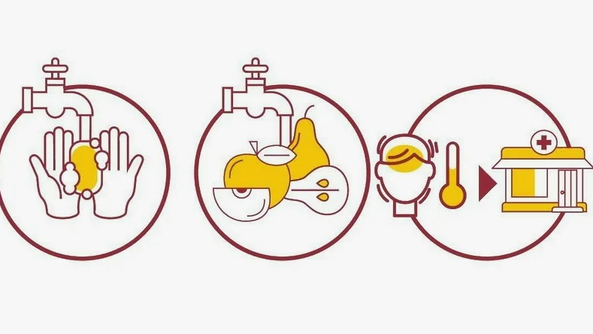
КАК ПРОВЕСТИ ЛЕТО БЕЗ КИШЕЧНЫХ ИНФЕКЦИЙ И ПИЩЕВЫХ ОТРАВЛЕНИЙ
Чтобы провести лето без кишечных инфекций и пищевых отравлений, важно соблюдать простые правила гигиены, правильно готовить и хранить продукты, а также учитывать особенности летнего отдыха.
Личная гигиена.
— Мойте руки перед едой и после посещения общественных мест. Если нет возможности помыть руки, используйте дезинфицирующие гели или влажные салфетки.
— Тщательно мойте фрукты, овощи и зелень перед употреблением, а некоторые — обдавайте кипятком. Не употребляйте фрукты с повреждённой кожурой, подпорченные, с мягкими боками.
— Избегайте покупки разрезанных арбузов и дынь — покупайте только целые плоды.
— Не употребляйте продукты с истёкшим сроком годности, с признаками порчи (посторонние запахи, вздутие упаковки и пр.).
Приготовление и хранение пищи.
— Тщательно прожаривайте или проваривайте продукты, особенно мясо, птицу, яйца и морепродукты. Температура во всех частях продукта должна достигать не менее 70°C.
— Используйте отдельные разделочные доски и ножи для сырых и готовых продуктов. После контакта с сырым мясом тщательно мойте инструменты.
— Храните сырые продукты отдельно от готовых блюд. В холодильнике избегайте соседства сырого мяса, рыбы и готовых блюд. Скоропортящиеся продукты (молочные, мясные, рыбные, кремовые изделия) храните только в условиях холода.
Не оставляйте приготовленную пищу при комнатной температуре более чем на 2 часа. Если еда остаётся на следующий день, перед употреблением её нужно подвергнуть термической обработке (прокипятить или прожарить).
— Не готовьте много еды — салаты, изделия из рубленного мяса, студень, заливное готовьте в небольших количествах. Не смешивайте свежеприготовленную пищу с остатками от предыдущего дня.
— Размораживайте продукты в холодильнике, а не при комнатной температуре.
Вода и купание.
— Пейте только кипячёную или бутилированную воду. Избегайте воды из открытых источников, не пейте из чужой бутылки.
— При купании в водоёмах не заглатывайте воду. Купайтесь только в разрешённых для этого местах.
Покупка продуктов.
— Обращайте внимание на условия реализации продуктов, сроки годности, целостность упаковки.
— Не приобретайте продукты в местах несанкционированной торговли, у случайных лиц. При покупке скоропортящихся продуктов (молочные, мясные, кондитерские изделия) проверяйте сроки годности и условия хранения.
Дополнительные меры.
— Поддерживайте чистоту на кухне: тщательно мойте и дезинфицируйте все поверхности и кухонные принадлежности. Полотенца для посуды меняйте ежедневно, тряпки для мытья полов — часто стирайте.
— Храните продукты в местах, защищённых от насекомых, грызунов и других животных. Используйте плотно закрывающиеся контейнеры.
— При появлении симптомов кишечной инфекции (тошнота, рвота, жидкий стул, повышение температуры, боль в животе) не занимайтесь самолечением — обратитесь к врачу.
Летом возрастает риск размножения микроорганизмов, поэтому особенно важно соблюдать правила гигиены и хранения продуктов.

Статья подготовлена на основе материалов из сети интернет.
Филиал ФБУЗ «ЦГиЭКО» в г. Мариинске

